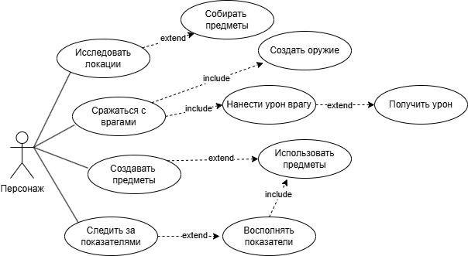

Диаграмма вариантов использования описывает ключевые действия, доступные игроку в рамках игрового процесса The Fallen Snow. Центральный актер — персонаж, управляемый игроком, взаимодействует с окружающим миром через набор базовых сценариев: он может исследовать локации, собирать предметы, создавать полезные вещи, сражаться с врагами, следить за состоянием организма и использовать найденные ресурсы.
Некоторые действия связаны напрямую: например, при сражении с врагом персонаж наносит урон, а в ответ рискует его получить. Создание предметов расширяется возможностью скрафтить оружие, а отслеживание состояния может привести к использованию предметов или восполнению показателей. Также в рамках исследования возможно дополнительное взаимодействие — сбор предметов, как расширение основного маршрута.
Диаграмма демонстрирует, как игровой цикл строится на простых, но взаимосвязанных действиях: каждое из них влияет на выживание персонажа в суровых условиях и приближает его к финальной цели. Визуальное представление таких сценариев позволяет ясно понять, каким образом игрок управляет ситуацией и адаптируется к происходящему.

